Guía de estilos Scoundrel’s Quest
IES ENRIC VALOR | 2025/2026
[Subtítulo del documento]
colomer albertos, Jorge
2026

Índice automático
Contenido
1. Primer título 1
1.1 Subtítulo 1
1.2 Subtítulo 1
1.2.1 Subsubtítulo 2
1.3 Subtítulo 2
2. Segundo título 2
2.1 Subtítulo segundo título 3

Sobre la marca
Se trata de un estilo RPG medieval donde recoge varios elementos de los juegos clásicos de rol para hacer sentir al jugador la ambientación del juego mediante el intento de simular una interfaz “antigua” con elementos que simulen estar hechos de madera para permitir al jugador tener una mejor inversión dentro del juego.

Uso de los iconos
Los logotipos e imágenes no tienen un tamaño fijo debido a que se hará uso de medidas de tamaño responsive para adaptarse lo mejor posible a todos los dispositivos ya sean móviles, tabletas u ordenadores.
Los logos que se muestran a continuación son temporales para utilizarlos como plantillas hasta tener los finales.
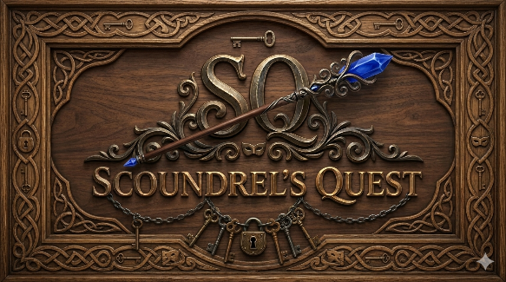
Figura 1: Logo de la aplicación formato apaisado.
La “Figura 1” se utilizará para el home inicial de la página y encima de cualquier formulario dentro de la web.

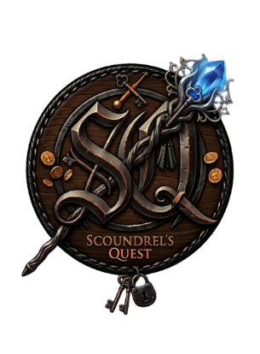
Figura 2: Logo de la aplicación formato icono
La “Figura 2” se utilizará: como “favicon" de la web; en los menús junto el titulo de la web; en el pie de página.

Colores y sus usos.
COLOR | USO | HEXA
 | Se utilizará en las cartas de curación al pasar sobre ellas para resaltar el borde. También en las palabras dentro de un texto siempre que se mencione una carta de curación o curación en sí. | #1E5128
 | Se utilizará en las cartas de enemigos al pasar sobre ellas para resaltar el borde. También en las palabras dentro de un texto siempre que se mencione una carta de enemigo o algún tipo de daño al jugador. | #84142D
 | Se utilizará en las cartas de armas al pasar sobre ellas para resaltar el borde. También en las palabras dentro de un texto siempre que se mencione una carta de arma o daño a los enemigos. | #F77F00
 | Se utilizará en gran parte en la estructura de la página para simular "madera" siempre y cuando no se haga uso de un “asset”. | #481E14
 | Se utilizará para los bordes en general. | #0C0C0C
 | Se utilizará en los elementos que tengan relación a la moneda del juego ya sea para usar o recibir estar. | #FCC61D
Tabla 1: Colores y sus usos dentro de la web
En la “Tabla 1” se especifican todos los colores que se deben usar en la página y no se podrá añadir ninguno que no se encuentre dentro de esta exceptuando estos mismos colores con distinto nivel de opacidad.

Tipografía
Debido al estilo del juego, se buscan tipografías con un estilo “medieval” y, adicional a eso, que permita el uso de tildes y caracteres propios del español.
La fuente Alagard es la fuente más cercana al estilo que se busca, pero tiene un inconveniente, no soporte el idioma español, haciendo que las tildes y la ñ no se vean.
La alternativa encontrada es Romulus, que es bastante parecida y si soporta el idioma español.
El tema de la tipografía esta pendiente de revisión

